LATIHAN BAB 4 : IF ELSE
PRAKTIKUM ALGORITMA & PEMROGRAMAN 2025 / 2026
Nama | : | Ananda Fiky Mazhaya
NIM | : | 2618038
Kelompok | : | 5
Pemberi Tugas | : | Raditya Arya Wiguna (1418014)

- Deskripsi Tugas
- Tampilan dan Hasil Running
#include <iostream>
using namespace std;

int main() {
int usia;

cout << "===== SISTEM PENDETEKSI KATEGORI =====" << endl;
cout << "Masukkan usia Anda : ";
cin >> usia;

if (usia < 0) {
cout << "Usia tidak valid!" << endl;
} else if (usia >= 0 && usia <= 12) {
cout << "Kategori : Anak-anak" << endl;
} else if (usia >= 13 && usia <= 17) {
cout << "Kategori : Remaja" << endl;
} else if (usia >= 18 && usia <= 59) {
cout << "Kategori : Dewasa" << endl;
} else {
cout << "Kategori : Lansia" << endl;
}

return 0;
}

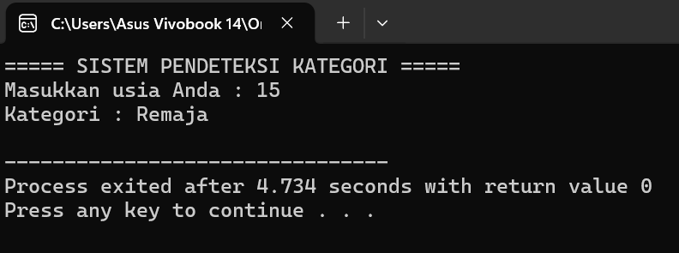
Gambar 2.1 Hasil Running

- Analisa
Program ini dibuat menggunakan bahasa C++ untuk menentukan kategori usia berdasarkan input angka dari user. Struktur percabangan if-else if-else digunakan secara bertingkat untuk menyaring 5 kondisi berbeda, mulai dari deteksi angka negatif sampai kategori lansia. Penggunaan operator logika && (AND) di dalam kode memastikan setiap input umur masuk ke dalam rentang kategori yang pas dan sesuai dengan instruksi tugas.

- Deskripsi Tugas
- Tampilan dan Hasil Running
#include <iostream>
using namespace std;

int main() {
int tahun;

cout << "Masukkan tahun : ";
cin >> tahun;

if (tahun < 0) {
cout << "Tahun tidak valid." << endl;
} else if (tahun % 400 == 0) {
cout << "Kategori : kabisat" << endl;
} else if (tahun % 100 == 0) {
cout << "Kategori : bukan kabisat" << endl;
} else if (tahun % 4 == 0) {
cout << "Kategori : kabisat" << endl;
} else {
cout << "Kategori : bukan tahun kabisat" << endl;
}

return 0;
}

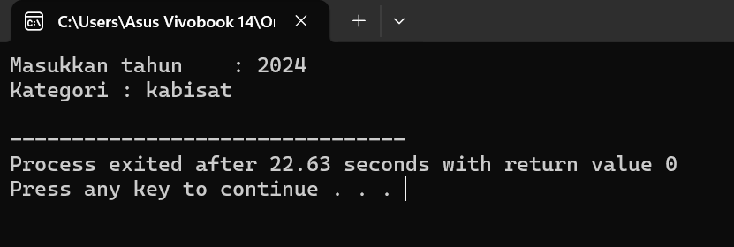
Gambar 2.1 Hasil Running

- Analisa
Program ini dibuat menggunakan bahasa C++ untuk menentukan kategori tahun berdasarkan input angka dari user. Struktur percabangan if-else digunakan secara bertingkat untuk menyaring setiap kondisi yang berbeda, mulai dari deteksi angka negatif (tahun tidak valid) hingga pengelompokan tahun kabisat dan bukan tahun kabisat. Penggunaan struktur percabangan ini bertujuan untuk memastikan setiap input tahun masuk ke dalam rentang kategori yang pas dan sesuai dengan instruksi tugas.

